مدار عابر بانک:

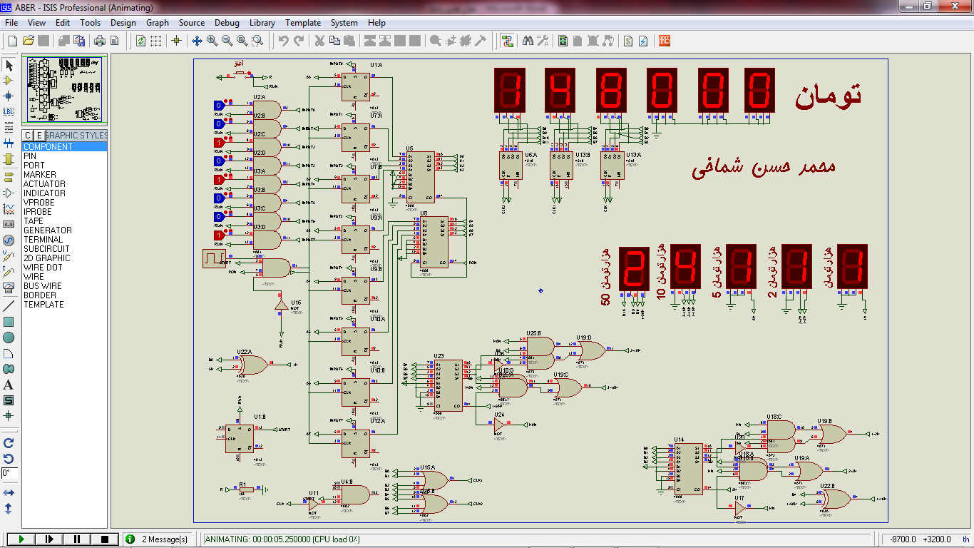 **در این مدار با استفاده از Logic state های کناری می توان مبلغ مورد نظر را انتخاب کرد و سپس با زدن دکمه (آغاز) برنامه شروع به محاسبه کردن تعداد اسکناس های پنجاه هزار تومانی،ده هزار تومانی، پنج هزار تومانی، دو هزار تومانی و هزار تومانی لازم برای پرداخت این وجه می کند.به عنوان مثال با انتخاب کردن عدد 148 و فشردن دکمه آغاز داریم:**